|  |  |  |  |  |  |
| --- | --- | --- | --- | --- | --- |
| **ENTREGA DE PROYECTO FINAL** | | | | **No.** | **4** |
| **Curso: RST** | |
| **Datos del alumno** | | | | **Logotipo Personal** | |
| **Apellido, Nombre** | **MOGOLLON CABRERA**  **CARLOS JUAN PABLO** | **Bloque** | **2** |  | |
| **Clave** |  |  | |
| **Fecha de entrega** |  | **Hora** |  |

***QUE ES UN CASE.***

En informática, la caja, carcasa, chasis, tarro, gabinete o torre de computadora u ordenador es la estructura metálica o plástica, cuya función consiste en albergar y proteger los componentes unidad central de procesamiento (CPU), la memoria de acceso aleatorio (RAM), la placa madre, la fuente de alimentación, la/s placas de expansión y los dispositivos o unidades de almacenamiento: disquetera, unidad de estado sólido (SSD), unidad de disco duro (HDD), unidad de disco óptico (lectora o grabadora de: CD, DVD, BD).1​

Normalmente están construidas de chapa, plástico o aluminio.

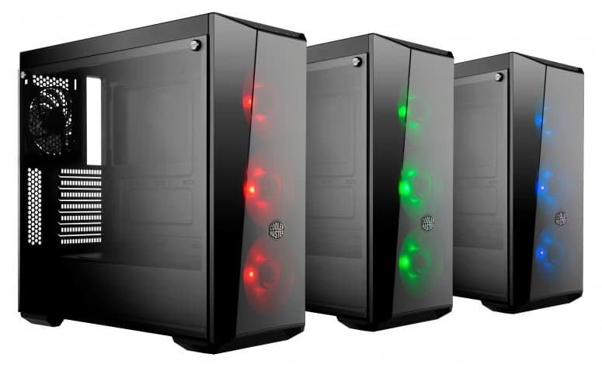

**Tipos de cases.**

**TIPOS DEL CASE HORIZONTAL.** Dentro del case horizontal encontramos al Case de escritorio "Desktop" este Case se presenta en forma horizontal, antiguamente todas las computadoras tenían esta forma, pero por la comodidad de los componentes se cambió a vertical, en la actualidad las computadoras de marca se presentan de estas forma, marcas como ACER, IBM, COMPAQ, etc.

**CASE VERTICAL.** Esta es la forma más común en la actualidad de un Case. Para el Case vertical encontramos tres tipos de Case. También debemos tomar en cuenta que se presentan de esta forma Case AT y Case ATX. Generalmente quien determina esta característica es la fuente de poder y su diseño. El tipo de gabinete se establece dependiendo de la compatibilidad con la forma de la tarjeta Madre. Aquí tenemos una lista de varias formas (tamaños) de tarjetas madres:

**Case ATX Desktop:** La frase “Desktop” indica que la computadora debe ir encima del escritorio. Este Diseño es famoso por permitir que un monitor sea puesto encima del gabinete.

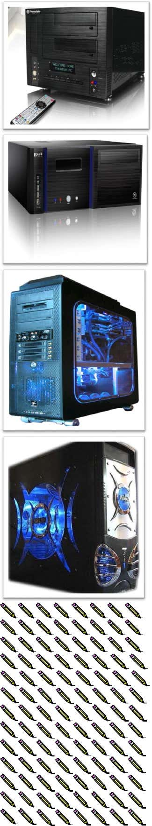

**Case ATX Full:** Más grande que los gabinetes típicos, este permite agregar más discos duros, dispositivos ópticos (Quemadoras, DVD), y tiene más espacio adentro.



**Case ATX Media Center o HTPC:** Usado mayormente Para home theaters. HTPC indica Home Theater PC. Se conectan al televisor, cámaras digitales, radios, etc.

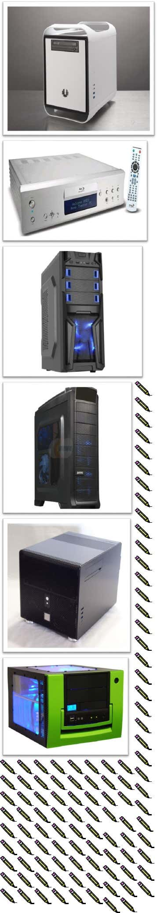

**Case ATX Mid:** Este es la torre ATX mediana y es la más común.



**Case ATX mini:** Gabinetes para tarjetas madres más pequeñas que las ATX más comunes. En estos hay menos espacio para Quemadoras/DVD y discos duros.



**Case BTX:** El BTX fue diseñado para reemplazar el ATX. Se basa en el mismo concepto del ATX, pero también se enfoca en mejorar la circulación de aire

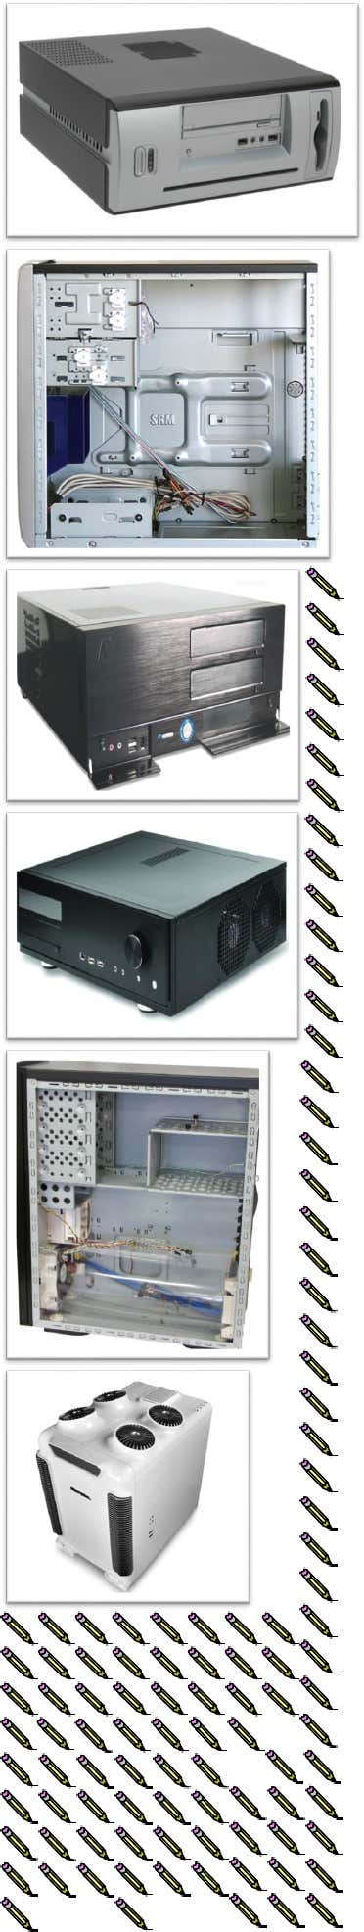

**Case Micro ATX Desktop:** Este es el mismo al ATX Desktop, pero el tamaño es reducido debido a quela tarjeta madre es también más pequeña



**Case Micro ATX Media Center o HTPC:** Lo mismo al ATX media Center, pero más pequeño.



**Case Micro ATX Mid**: Versión mediana del Micro ATX.

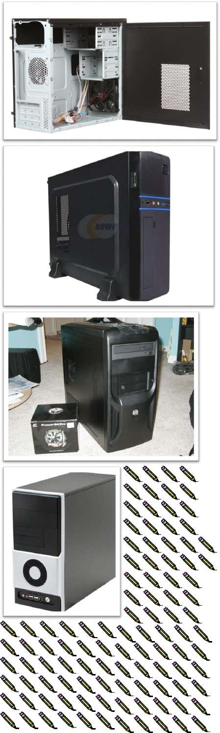

**Case Micro ATX Slim:** El nombre lo dice todo, "Slim" indica delgado.



**Case Mini ITX:** Desarrollado por VIA, esta forma es para tarjetas madres cuales usan poca energía y se instalan en los gabinetes cuales posiblemente son los más pequeños en el presente.

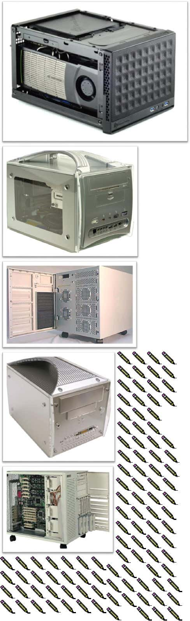

**Case Server/Servidor:** Estos gabinetes existen en muchas formas. Altos y delgados, o pequeños y súper gruesos. Como es para servidores, necesitamos mucho espacio y buena circulación de aire.



**Case Small Form Factor (SFF):** Estos gabinetes existen en varios tamaños, desde cubos hasta diseños como los del HTPC

. 

***Fuentes de poder***

**¿QUE ES UNA FUENTE?**

Existen muchas fuentes de poder, para todo tipo de aplicaciones. Las fuentes de poder de computadora son un ejemplo, ya que estas son fuentes de alimentación que sirven de la misma forma que una fuente industrial utilizada para pruebas de equipos. Un cargador de celular, así como las otras fuentes convierten la energía eléctrica de AC en energía eléctrica de DC, por eso se llaman fuentes de DC.

**Fuente de poder función**

Las fuentes de poder o fuentes de alimentación, son equipos cuya principal función es transformar la energía. Existe la creencia que las fuentes de poder generan energía y esto es falso. Sirven para transformar un tipo de energía en otra necesaria para el correcto funcionamiento de nuestros dispositivos.

**Fuentes de alimentación de AC-DC** Las fuentes de alimentación más comunes son las fuentes de poder de AC-DC, estas fuentes convierten la energía de AC del enchufe a energía de DC para que nuestros dispositivos electrónicos puedan funcionar. Existen muchos ejemplos de fuentes de alimentación, como son el cargador de un celular, el cargador de una computadora, o un eliminador de baterías.

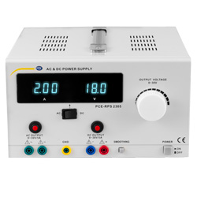

**La fuente de poder regulada:** es aquella que cuenta con un circuito interno para mantener el voltaje y la corriente en el valor deseado. Es decir, si una fuente regulada brinda 12V, no importa la carga o corriente que demandemos, esta siempre tratará (dentro de sus limitaciones físicas) de mantener los 12V.

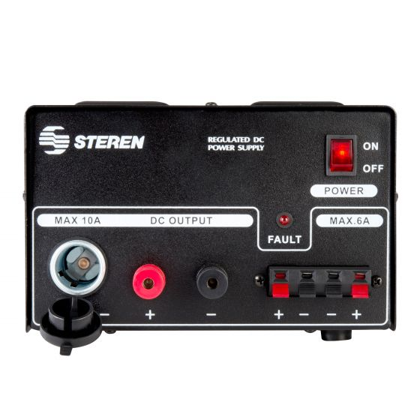

**Fuente de poder variable** Una fuente de poder variable permite cambiar los valores de voltaje y corriente en su salida. Esto es importante porque existen fuentes fijas que sólo brindan un valor de voltaje constante. Las fuentes variables especifican el rango de voltaje que pueden abarcar. Una fuente de 0-30VDC podrá dar en su salida cualquier valor de voltaje entre 0 y 30 VDC (Volts de DC).

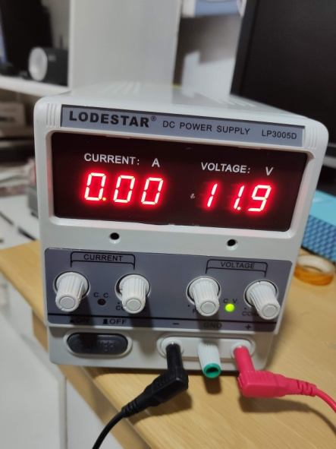

**Fuente de poder programable** Estas fuentes se pueden programar por computadora para hacer rutinas o variaciones de voltaje y corriente específicas para diversas pruebas en industria y laboratorios de investigación.

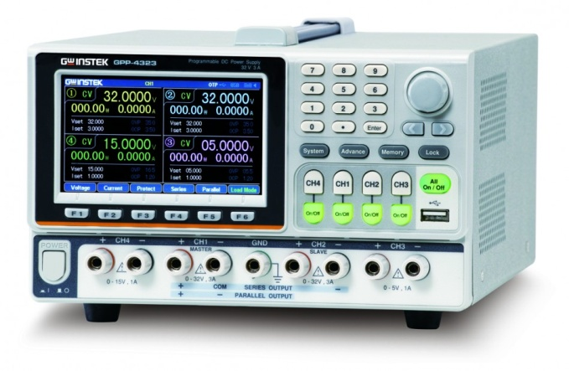

***LABORATORIO***

1. **¿QUE ES UN CASE?**

**Es una unidad metálica que nos ayuda a guardar todos los componentes de una computadora.**

1. **¿Qué significa la frase de desktop?**

**Significa que la computadora debe ir arriba de una computadora.**

1. **¿Qué tipos de case existen?**

**Horizontal y vertical**

1. **¿Case ATX Desktop sus características?**

**Es uno de los primeros case que son para poner encima de los escritorio**

1. **¿Case ATX Full sus características?**

**Es el case más grande de lo común que se le pueden incluir mas discos duros**

1. **¿De qué están hechos los case?**

Normalmente están construidas de chapa, plástico o aluminio.

1. **¿Case ATX mini sus características?**

Es diseñado para tarjetas madres más pequeñas de tamaño

1. **¿Case Micro ATX Desktop características?**

**Es el mismo case atx desktop pero su tamaño es mas reducido por su tarjeta madre que también es mucho mas chica que las normales**

1. **¿Case Micro ATX Slim porque se llama así?**

Se llama así como su mismo nombre lo dice slim es uno de los case más delgados producidos en venta.

1. **¿Qué es una fuente de poder?**

Como el nombre lo dice es una fuente que por medio de un cable pasa la energía eléctrica ya que es utilizada para que funcione nuestro aparato eléctrico.

1. **¿Función de fuente de energía?**

Trasformar energía por medio de sus respectivos cables.

1. ¿**definición de Fuentes de alimentación de AC-DC?**

Convierten la energía de AC del enchufe a energía de DC para que nuestros dispositivos electrónicos puedan funcionar.

1. **¿definición de La fuente de poder regulada?**

Cuenta con un circuito interno para mantener el voltaje y la corriente en el valor deseado

1. **¿definición de Fuente de poder variable?**

Permite cambiar los valores de voltaje y corriente en su salida

1. **¿definición de Fuente de poder programable?**

Se pueden programar por computadora para hacer rutinas o variaciones de voltaje y corriente específicas

1. **¿Cuál es el case que se usa Usado mayormente Para home theaters?**

Case ATX Media Center o HTPC:

1. **¿Qué significan Las siglas ATX?**

Advanced Technology eXtended

1. **¿Qué ES ATX?**

Se trata de un factor de forma en placas base que define sus dimensiones, el lugar de los conectores, los puertos I/O y las fuentes de alimentación soportadas.

1. **¿CUALES SON LAS SGLAS DE BTX?**

**Balanced Technology Extended**

1. **¿CUALES SON LAS SIGLAS DE ITX?**

**Information Technology eXtended**